报告信息公开简报表
第 页 共 页
用人（建设）单位情况 | 名称 | 昭通上元建材有限公司职业病危害现状评价报告书
用人（建设）单位情况 | 地理位置 | 云南省昭通市昭阳区凤凰街道办事处凤霞社区居民委员会凤霞路凤凰城A座802号
用人（建设）单位情况 | 联系人 | 张琦宇
报告名称 |  | 昭通上元建材有限公司职业病危害现状评价报告书
报告编号 |  | YNJQ/BG-5-2025-016
职业卫生技术服务  类型 |  | 职业病危害预评价□ 职业病危害控制效果评价□  职业病危害因素检测□ 职业病危害现状评价☑
技术服务项目组人员 | 项目负责人 |  | 王忠平
技术服务项目组人员 | 现场  调查 | 专业人员 | 王忠平、代石会
技术服务项目组人员 | 现场  调查 | 时间 | 2025年3月20日
技术服务项目组人员 | 现场采样/检测 | 专业人员 | 王忠平、代石会、普逢贵、王忠松
技术服务项目组人员 | 现场采样/检测 | 时间 | 2025年3月21日-23日
技术服务项目组人员 | 实验室检验分析人 |  | 杨超、冯艳量、周美容、郗美
技术服务项目组人员 | 检测/评价报告编制人 |  | 王忠平
用人（建设）单位陪同人 |  |  | 张琦宇
现场调查、现场采样/检测等图像影像 | 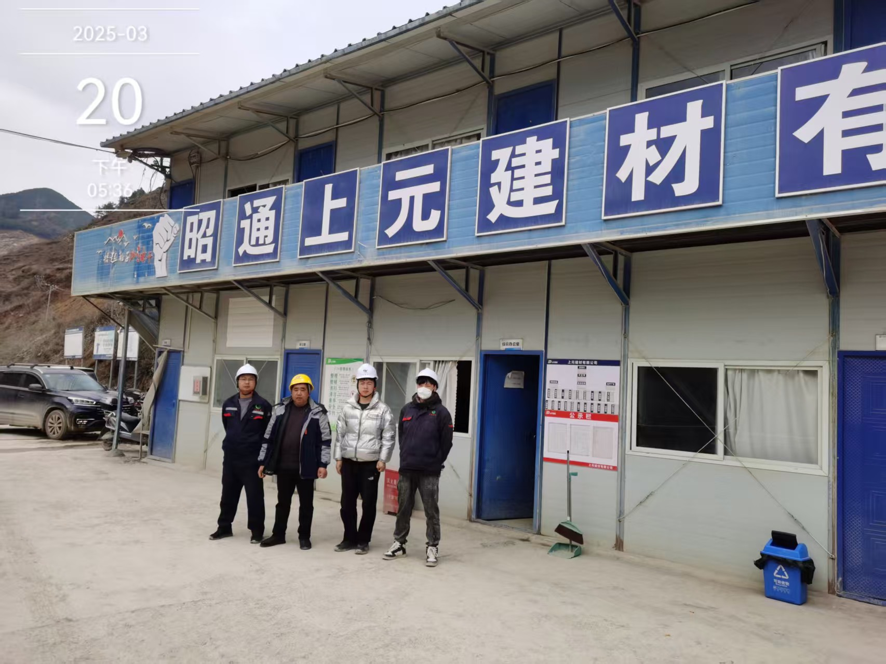
 | 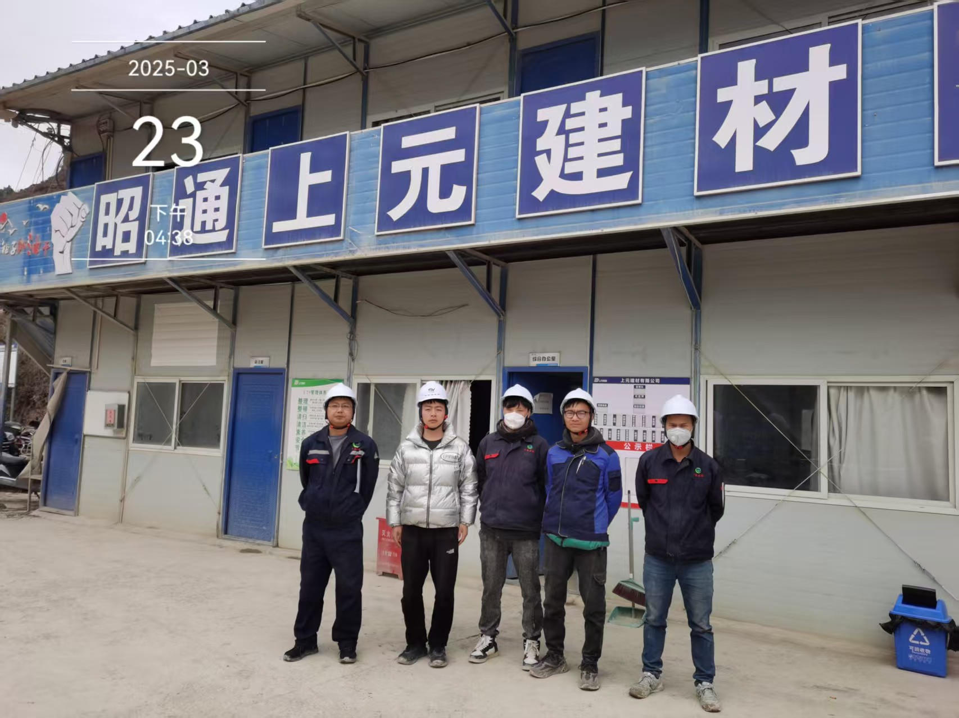
 | 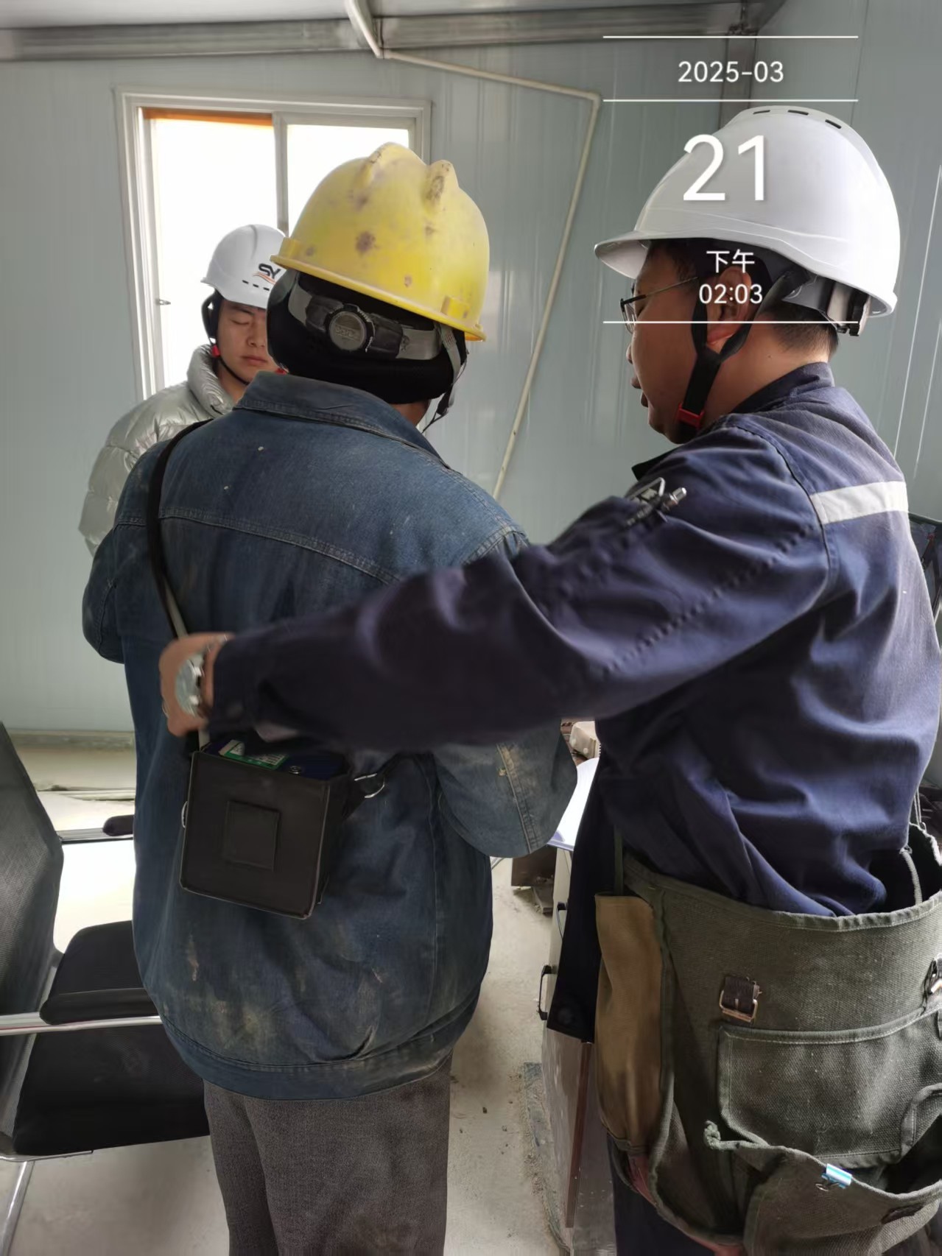
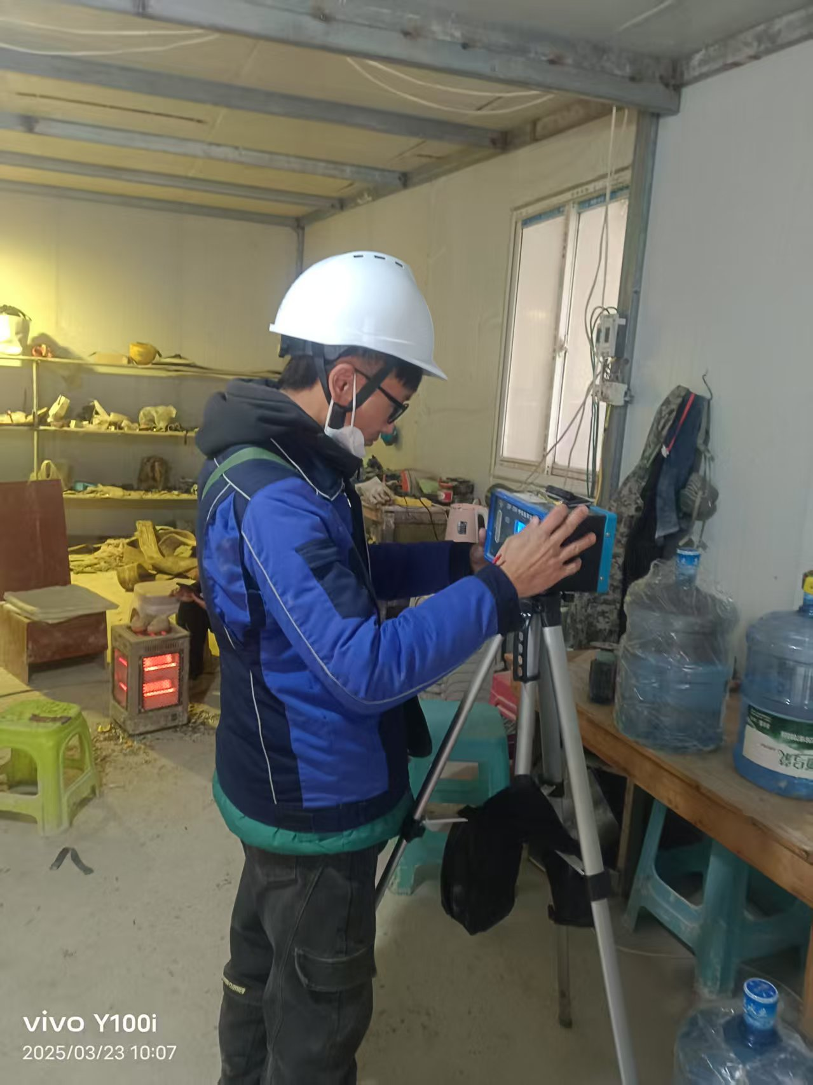
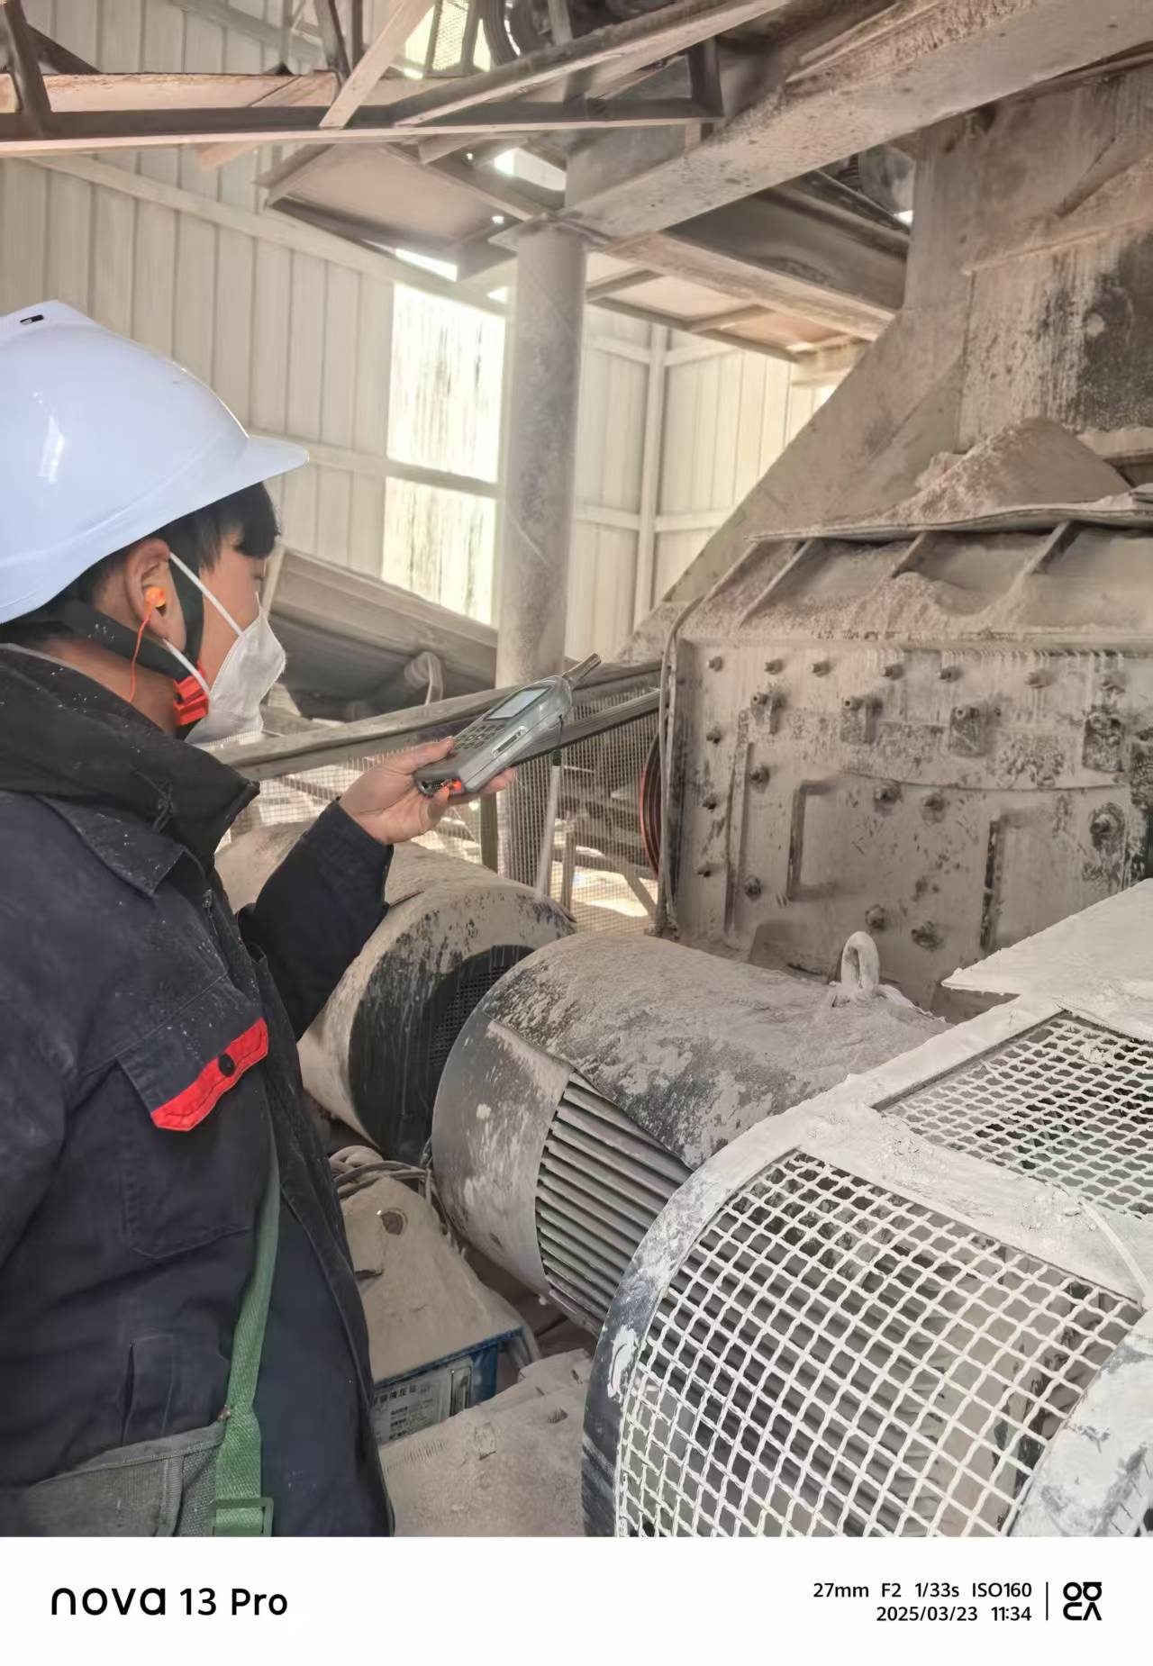
注：出具职业卫生技术服务报告之日起20个工作日内在“http://www.ynzyjk.com/”完成公示。

